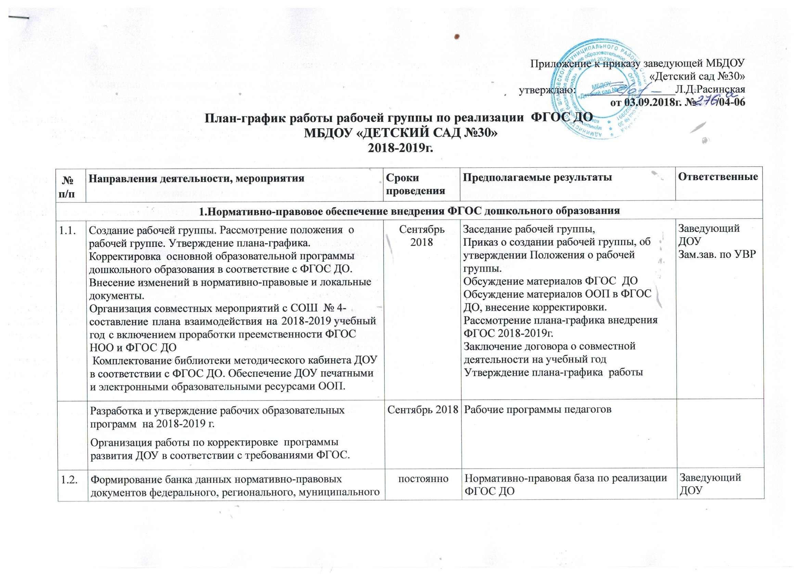

1.2. | Формирование банка данных нормативно-правовых документов федерального, регионального, муниципального уровней, регламентирующих введение и реализацию ФГОС | постоянно | Нормативно-правовая база по реализации ФГОС ДО | Заведующий  ДОУ
1.3. | Мониторинг уровня оснащенности средствами обучения и воспитания детей в соответствие с ФГОС ДО. Проведение мониторинга готовности ДОУ к реализации ФГОС ДО.  Организация консультаций, семинаров для педагогического коллектива ДОУ по внедрению ФГОС ДО. | Ноябрь – декабрь 2018 | Изучение итогов апробации ФГОС ДО | Зам.зав. по УВР
1.4. | Организация взаимодействия ДОУ с семьей по вопросу реализации ФГОС.  Проведение заседания рабочей группы | Сентябрь  Декабрь 2018  По отдельному графику | Заседание рабочей группы, координирующей организационное и методическое сопровождение по реализации ФГОС дошкольного образования в работу ДОУ  Протокол заседания | Заведующий  МБДОУ
1.5. | Выполнение плана – график работы рабочей группы по реализации ФГОС ДО на 2017-2019 годы  Размещение на сайте ДОУ информации о реализации ФГОС ДО | постоянно | План-график  отв.за сайт | Рабочая группа
1.6. | Просмотр и обсуждение администрацией и педагогами видеозаписи серии вебинаров по обсуждению ФГОС ДО  Организация реализации вариативной части ООП ДО.  Разработка модели взаимодействия учреждения с соц. партнерами в целях реализации вариативной части ООП ДО.  Создание системы мониторинга результатов реализации ФГОС ДО.  Разработка плана мероприятий дорожной карты МБДОУ на 2018-2019 год | Март 2019 | План мероприятий по реализации ФГОС дошкольного образования в МБДОУ | Зам.зав. по УВР
1.7. | Организация работы по корректировке программы развития ДОУ в соответствии с требованиями ФГОС.  Подведение итогов работы по подготовке к реализации ФГОС  Мониторинг образовательных потребностей и профессиональных затруднений педагогов ДО в связи с реализацией ФГОС ДО. | май -июнь 2019г. | Программа развития  ООП ДО  Анализ результатов мониторинга по выявлению образовательных потребностей и профессиональных затруднений педагогов ДО | Зам.зав. по УВР
1.8. | Подведение итогов работы за 2018-2019учебный год | май -июнь 2019г. | Отчет на педагогическом совете | Зам.зав. по УВР
2.Организационно-методическое обеспечение введения ФГОС дошкольного образования
2.1 | Разработка плана мероприятий рабочей группы по реализации ФГОС дошкольного образования | Сентябрь 2018г. | План мероприятий | Рабочая группа
2.2 | Создание системы методической работы, обеспечивающей реализацию ФГОС дошкольного образования МБДОУ  Создание информационного стенда о реализации ФГОС ДО. | постоянно | Система методической работы  обновление информации в течение года | Зам.зав. по УВР
2.3 | Участие в семинарах, конференциях, совещаниях, вебинарах по проблемам введения ФГОС дошкольного образования | постоянно | Накопление опыта работы | Воспитатели, педагоги ДОУ
2.4 | Координация и методическое сопровождение деятельности ДОО по реализации ФГОС дошкольного образования | постоянно | Участие педагогов в учебно-методических объединениях , конференциях, и др.мероприятиях по вопросам реализации ФГОС ДО. | Воспитатели, педагоги ДОУ
2.5 | Отчет руководителя рабочей группы по организации работы по реализации ФГОС ДО. | Май 2019г. | Руководитель РГ отчет
2.6. | Комплектование библиотеки, методического кабинета ДОУ в соответствие с ФГОС ДО, обеспечение печатными и электронными образовательными ресурсами. | постоянно | Выставка литературы, пособий в методическом кабинете. | Заведующий ДОУ

